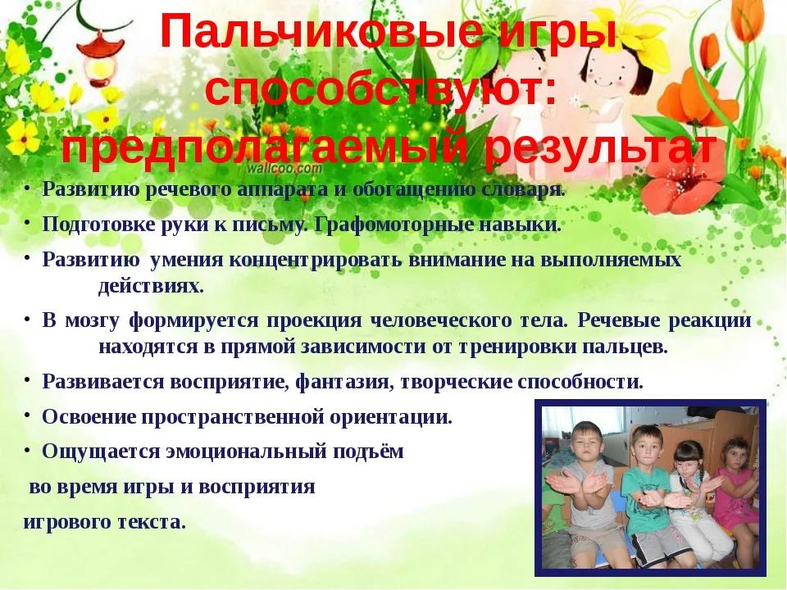Пальчиковая гимнастика в стихах и пальчиковые игры не только влияют на развитие речи, но прелесть их еще и в том, что они мгновенно переключают внимание малыша с капризов или нервозности на телесные ощущения – и успокаивают. Это прекрасное занятие, когда ребенка больше нечем занять (например, в дороге или в очереди). Влияние мануальных (ручных) действий на развитие мозга человека было известно еще во II веке до нашей эры в Китае. Специалисты утверждали, что игры с участием рук и пальцев типа нашей «Сороки-белобоки» помогают найти гармонию в тандеме тело - разум, поддерживают мозговые системы в превосходном состоянии. На основе подобных рассуждений японский врач Намикоси Токудзиро создал оздоравливающую методику воздействия на руки. Он утверждал, что пальцы наделены большим количеством рецепторов, посылающих импульсы в центральную нервную систему человека. На кистях рук расположено множество аккапунктурных точек, массируя которые можно воздействовать на внутренние органы, рефлекторно с ними связанные. По насыщенности аккапунктурными зонами кисть не уступает уху и стопе. Так, например, массаж большого пальца повышает функциональную активность головного мозга; указательного - положительно воздействует на состояние желудка, среднего - на кишечник, безымянного - на печень и почки, мизинца - на сердце. А если пальчиковую гимнастику еще и разнообразить ПАЛЬЧИКОВЫМ ТЕАТРОМ, то это подарит вам много положительных эмоций! Простые правила игры

1. Старайтесь, чтобы в игры вовлекались все пальчики (особенно безымянный и мизинчик – они самые ленивые).

2. Обязательно чередуйте три типа движений: сжатие; растяжение; расслабление.

Как еще активизировать пальчики

1. Дайте газету, листы бумаги – пусть рвет (только следите, чтоб в рот не отправлял эти «откуски»).

2. Нанижите на крепкую нитку крупные пуговицы – пусть перебирает.

3. Дайте деревянные бусы, счеты, пирамидки.

4. Нарисуйте на пластмассовых пробках мордочки, наденьте на пальцы. У вас получится пальчиковый театр.